Sud-Ouest du 12 avril 2018

Arsac : L’école, une priorité

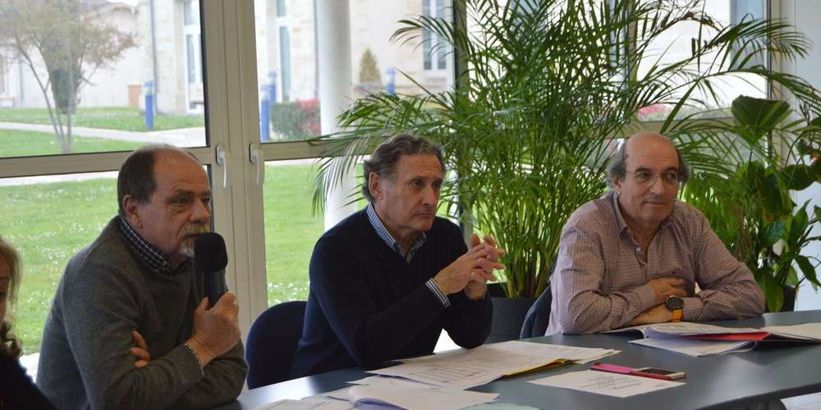
Gérard Dubo, le maire, entouré de ses adjoints Jean Renoud et Jean-François Inda. PHOTO M. J.

Lundi dernier, à l’issue de deux heures d’échanges, le budget primitif 2018 a été voté à l’unanimité (comme le reste des délibérations) par le Conseil municipal d’Arsac. C’est l’adjoint Jean Renoud qui a assumé la charge d’énoncer les lignes chiffrées : 3 005 000 euros en investissement et 3 072 000 euros en fonctionnement dont 1 341 000 euros de charges de personnel, légèrement en baisse de par la disparition des temps d’activité périscolaires. À noter au sujet des personnels, que certains départs à la retraite ne seront pas compensés notamment en liaison avec la livraison du nouveau restaurant scolaire ; par contre, un mécanicien polyvalent vient d’être embauché.

Les charges générales à hauteur de 1 064 000 euros accusent une petite hausse de 1,04 % due à l’instruction des permis de construire traitée à l’extérieur, des hausses d’honoraires liées essentiellement à l’urbanisme ainsi que des frais liés à la réparation du matériel roulant. Comme toujours et partout, la cotisation au Service départemental d’incendie et de secours (Sdis) de 51 000 euros – est qualifiée d’inadaptée. « On pourrait très souvent envoyer des ambulances privées prises en charge par la Sécurité sociale ! », a déclaré le maire, Gérard Dubo.

« Faible endettement »

Côté investissement : la priorité va au poste scolaire avec la création de sanitaires et surtout d’une nouvelle salle de classe (250 000 euros) qui pourrait répondre à une ouverture éventuelle mais aussi comme salle multi-activités entre maternelle et élémentaire. Le Conseil envisage aussi la réhabilitation des anciens sanitaires en salle de classe, d’autre part trois salles sont à rénover, un préau sera créé ainsi qu’un bureau de direction et un hall d’accueil pour l’école élémentaire. Ce projet pour 2019 à hauteur d’un million d’euros pourrait recevoir des subventions dont une Dotation d’équipement des territoires ruraux (DETR). D’autre part, 650 000 euros sont destinés à la salle socio-sportive pour terminer le projet. Une ligne d’emprunt est inscrite pour équilibrer le budget, sachant que les années précédentes, elle n’a pas été utilisée. « Nous avons un très faible endettement (175 000 euros, égal aux années 1980), a expliqué le maire. Soit 427, 30 € par habitant contre plus de 700 euros pour les communes de même strate au plan national. » La mairie va aussi investir 800 000 euros pour la voirie et les réseaux.

Les comptes administratif et de gestion ont été votés. Quant aux taux des taxes d’imposition, pour la 38e année successive, ils resteront stables à 18,50 % pour la taxe d’habitation, 20 % pour le foncier bâti et 49 % pour le foncier non bâti, sachant là aussi qu’Arsac se situe au-dessous des niveaux national et départemental.

AU FIL DES DOSSIERS

SOCIAL D’autres chiffres ont concerné la Mission locale à laquelle la Ville versera une subvention de 3 711 euros. Pour rappel, 41 jeunes d’Arsac sont suivis.

VOYAGE SCOLAIRE Par la voix de Florise Sichel, l’adjointe aux affaires scolaires, un bilan a été évoqué concernant la classe découverte dans les Pyrénées : une soixantaine d’enfants est partie pour un budget de 22 000 euros. Les enseignants, déçus, ont déploré « le manque d’intérêt de certains enfants et le comportement de certains parents ».

RÉSEAUX Avec l’aide du Syndicat intercommunal d’électrification du Médoc (Siem), l’enfouissement des réseaux se poursuit notamment rue du Prince. Enfin, le Conseil a adopté une motion demandant « à Enedis et ses prestataires de respecter le choix individuel des Arsacais concernant l’implantation des compteurs Linky ».

